**新 书 推 荐**

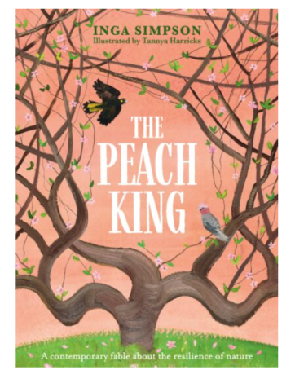

**中文书名：****《桃树国王》**

**英文书名：THE PEACH KING**

**作 者：****Inga Simpson and Tannya Harricks**

**出 版 社：Lothian**

**代理公司：Hachette Australia/ANA**

**页 数：32页**

**出版时间：2025年10月**

**代理地区：中国大陆、台湾**

**审读资料：电子稿**

**类 型：故事绘本**

**【亮点解析】**

**来自澳大利亚顶尖自然文学作家英格·辛普森与知名插画师坦雅·哈里克斯合作的当代自然寓言 ——一部关于自然韧性的温暖之作，讲述关于勇气、传承与自然韧性的故事。**

**以澳大利亚“黑色夏季”丛林大火为背景，将环境危机转化为温柔寓言。**

**大奖创作团队**

**作者英加·辛普森（Inga Simpson）**

**作品*Nest*入选迈尔斯·富兰克林文学奖长名单（2014）、斯特拉文学奖长名单（2014）、澳大利亚文学协会金奖短名单（2014）**

**自然写作作品获得最后一届埃里克·罗尔斯奖（Eric Rolls Prize）（2017）**

***The Last Woman in the World*入围 2022年澳大利亚独立书商小说奖**

***Willowman*入围 2023年BookPeople年度成人小说奖短名单、入选 2024年BookPeople百本必读澳大利亚小说**

**插画家谭妮亚·哈里克斯（Tannya Harricks）**

**获得韦弗利艺术奖、霍恩斯比艺术奖，多次入围沃特豪斯自然历史艺术奖决赛、加利波利艺术奖决赛、黄金海岸艺术奖决赛**

***Dingo*荣获 2019年新南威尔士州总理文学奖儿童文学奖（Patricia Wrightson Prize）、2018年新南威尔士州皇家动物学会惠特利奖、入围 2019年CBCA新插画家奖、入围教育出版奖最佳绘本奖**

**作品*The Heartbeat of The Land*入围荒野协会 Karajia 奖**

**内容简介：**

这是一个关于勇气和找到自己声音的、感人而又美丽的故事，背景设定在澳大利亚的四季和一个特别的、灾难性的夏天。这是对《威格先生》（*Mr Wigg*）中讲述的童话的致敬，但不是重述，以英加独特的、独一无二的风格写成。

很久以前，在离这儿不远的一片果园里，有一棵小桃树。它敬畏地仰望着威严的桃树国王。桃王统治着这片果园，保护着其他桃树，年复一年，小桃树总是仰望着它们。一个夏天，当一场丛林大火威胁到果园时，桃树国王的声音被火焰淹没。雨水渐少，森林变得枯黄，动物逃离，天空也变得通红。此时，小桃树必须鼓起勇气，接替桃树国王的位置。

*第二天，天空一片火红，风也热得像火炉一样。树叶变得枯黄，纷纷凋落。袋鼠在果园里跳跃。“快跑！大火就要来了！”*

*成群的鸟儿从头顶飞过：鹩哥、黑鹦鹉、玫瑰鹦鹉、吸蜜鹦鹉。“快飞！大火就要来了！”*

*但是桃树既不能飞也不能跑。桃王唱着歌，试图让风停下来。但风却不肯停息。桃树国王唱着歌，呼唤着雨水，但雨水却无法降临。其他的桃树瑟瑟发抖……*

**媒体评论：**

自然文学作家英格·辛普森（代表作*The Thinning, Willowman*）与获奖艺术家坦雅·哈里克斯（代表作*Mallee Sky*）携手创作了《桃子王》，这是一部注定会被世代珍藏的现代经典。这本书以简练而富有诗意的语言，将“黑色夏季”丛林大火的毁灭性影响，转化为一则温柔的儿童寓言。

故事聚焦于一片桃园和其中的两棵树：小桃树与桃子王。透过小桃树的视角，读者将看到关于世代更替与生存的细腻探索——小树如何从一株幼苗逐渐成长。书末的作者附注揭示了故事的起源，并意外地将其与辛普森的处女作小说*Mr Wigg*联系起来。

哈里克斯的细腻插画捕捉了澳大利亚自然景观中随季节变化的特征。当干旱与火灾威胁果园时，文字与画面一同加强了这种紧迫感，却依然保有希望。故事对“极端压力下的自然韧性”的关注，为深入讨论环境危机提供了一个有力的切入点。

虽然目标读者是3岁以上儿童，但《桃子王》的深层主题与温柔智慧能打动所有年龄段的读者。其跨越时间的品质和寓意，使之成为一本值得一读再读、余韵悠长的作品。

——澳大利亚领先的图书出版前书评平台Books+Publishing 评论人 Merril Darling

（注：本书评获得“澳大利亚版权局文化基金”的支持）

**作者简介：**

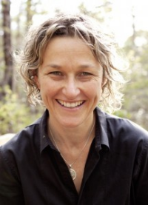**英加·辛普森（Inga Simpson）**是澳大利亚最具影响力的自然文学作家之一。她在政府部门担任职业写作者开始了写作生涯，之后获得创意写作博士学位。2011年，她参加了昆士兰作家中心（Queensland Writers Centre）的手稿开发项目，由此开启了小说创作之路。

2013年，她的处女作小说*Mr Wigg* 由澳大利亚哈切特出版社出版；2014年的第二部小说*Nest* 入围迈尔斯·富兰克林文学奖和斯特拉文学奖长名单，并入选澳大利亚文学协会金奖短名单；2016年出版的第三部小说*Where the Trees Were*获得评论界高度评价。2017年，她凭借自然写作荣获最后一届埃里克·罗尔斯奖（Eric Rolls Prize），并出版自然随笔*Understory*，记录了她对澳大利亚自然的热爱以及与树木共生的生活。2021年，她的第一本儿童读物 《澳大利亚树木之书》（*The Book of Australian Trees*，Alicia Rogerson 绘）出版。同年出版的环境惊悚小说《世界上的最后一个女人》（*The Last Woman in the World*）入围2022年澳大利亚独立书商小说奖。2022年，她的畅销与广受好评之作Willowman出版，入围2023年BookPeople年度成人小说奖短名单，并于2024年被澳大利亚领军书商评选入BookPeople百本必读澳大利亚小说。

此外，她已获得第二个博士学位，研究方向为 澳大利亚自然文学的历史。目前，英格居住在新南威尔士州南海岸，与树木为伴，持续探索自然、人类与文学的深刻联结。<https://www.ingasimpson.com.au/>

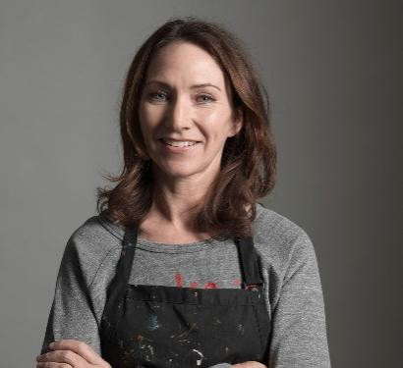**谭妮亚·哈里克斯（Tannya Harricks）**是一位居住在悉尼的插画师和艺术家。她的艺术创作屡获殊荣，灵感源自澳大利亚的自然景观、动物以及她对冒险的热爱。她拥有平面设计、插图、生活素描与纺织品设计的专业背景，曾就读于Randwick TAFE（现为Design Centre Enmore），学习平面设计与插画，目前即将完成科廷大学视觉文化学位。

她的油画作品曾获韦弗利艺术奖和霍恩斯比艺术奖，并在悉尼、新西兰和佛罗伦萨展出。她还多次入围澳大利亚知名艺术奖项决赛，包括沃特豪斯自然历史艺术奖、加利波利艺术奖 和黄金海岸艺术奖。

在儿童绘本领域，她已为六本绘本绘制插图，包括 Jodi Toering 的*Night Watch*和*Mallee Sky*，以及 Cathy Freeman 与 Coral Vass 合著的*The Heartbeat of The Land*（入围荒野协会 Karajia 奖）。她还与 Claire Saxby 合作了*Kookaburra* 和*Dingo*。其中*Dingo*在2019年荣获新南威尔士州总理文学奖帕特里夏·赖特森儿童文学奖，并在2018年获得 新南威尔士州皇家动物学会惠特利奖，同时入围2019年CBCA新插画家奖和教育出版奖最佳绘本奖。哈里克斯的作品已被收录进沃克图书(Walker Books) 目录，她以细腻的笔触捕捉自然之美，深受业界与读者喜爱。<https://tannyaharricks.com/> ； <https://tannyaharricksillustration.com/>

**内页插图：**

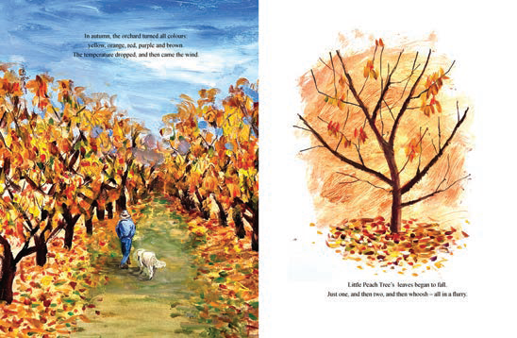

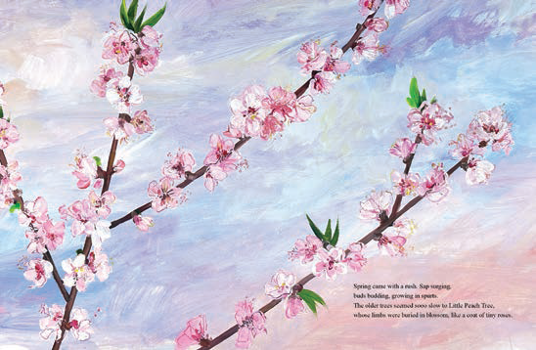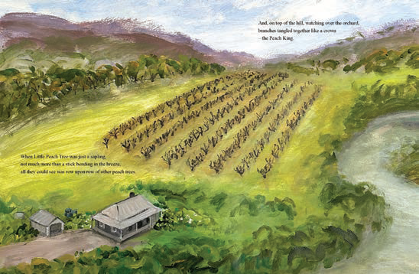

**请将反馈信息发至：版权负责人**

**Email**：[Rights@nurnberg.com.cn](mailto:Rights@nurnberg.com.cn)

安德鲁·纳伯格联合国际有限公司北京代表处

北京市海淀区中关村大街甲59号中国人民大学文化大厦1705室, 邮编：100872

电话：010-82504106, 传真：010-82504200

公司网址：[http://www.nurnberg.com.cn](http://www.nurnberg.com.cn/)

书目下载：<http://www.nurnberg.com.cn/booklist_zh/list.aspx>

书讯浏览：<http://www.nurnberg.com.cn/book/book.aspx>

视频推荐：<http://www.nurnberg.com.cn/video/video.aspx>

豆瓣小站：<http://site.douban.com/110577/>

新浪微博：[安德鲁纳伯格公司的微博_微博 (weibo.com)](https://weibo.com/1877653117/profile?topnav=1&wvr=6)

微信订阅号：安德鲁纳伯格联合国际北京代表处